BIZZBIZOUILLE — L’ABEILLE EN VADROUILLE
Fiche pédagogique Cycle 1 — Séance 2
On écoute et on apprend un refrain
Durée : 30 minutes · Maternelle : PS · MS · GS · 3 à 6 ans

En résumé
Deuxième séance, à mener dans la semaine qui précède le spectacle.
Objectif : entrer dans la musique du spectacle, mémoriser un refrain, et comprendre par la manipulation le lien entre l’abeille, la fleur et le fruit.
Prévoir un extrait audio d’une chanson de BizzBizouille (disponible sur les plateformes de streaming ou auprès de Laura Monnier) et une vraie pomme.
Ce que l’on vise
Domaine principal | Agir, s’exprimer, comprendre à travers les activités artistiques : écouter, mémoriser et interpréter une chanson ; repérer ce qui revient.
Domaine associé | Explorer le monde — le vivant : comprendre que l’abeille joue un rôle pour que les fruits poussent.
Objectif de séance | L’enfant chante un refrain court de mémoire et dit que l’abeille va sur les fleurs.
Matériel | Un extrait audio · une enceinte · les annexes 1 et 2 de cette fiche · une pomme entière · des images de fleurs.
Organisation | Toute la séance en regroupement, assis en cercle. Prévoir un espace pour se lever à la fin.
Déroulé
Durée | Étape | Déroulé détaillé
8 min | Première écoute | Faire écouter l’extrait une première fois sans consigne, les enfants assis.  Échanger : « Qu’est-ce qu’on entend ? Est-ce que c’est joyeux ou triste ? Est-ce qu’il y a quelqu’un qui chante ? »  Accueillir toutes les réponses, y compris les gestes et les onomatopées.
10 min | Repérer et apprendre le refrain | Deuxième écoute avec une consigne : « Il y a un moment qui revient plusieurs fois. Levez la main quand vous l’entendez. »  Apprentissage par imitation, phrase par phrase : l’enseignant chante une phrase courte, les enfants la répètent. Ne travailler que le refrain.  Reprendre deux fois, d’abord à voix basse, puis à voix normale.  Conseil : ne pas chercher la justesse en PS. L’enjeu est le plaisir et la mémoire, pas la performance vocale.
7 min | De la fleur au fruit | Montrer l’annexe 1, image par image : l’abeille butine la fleur du pommier, la fleur devient un tout petit fruit, le fruit grossit, la pomme mûrit. Faire nommer ce qui change à chaque étape.  Manipulation : faire passer une vraie pomme dans le cercle. « Cette pomme, avant, c’était une fleur. Et pour qu’elle devienne une pomme, il a fallu qu’une abeille vienne se poser dessus. »  Ne pas employer le mot « pollinisation ». Formuler simplement : « S’il n’y a plus d’abeilles, il n’y a plus de pommes. »  Montrer l’annexe 2 : « Voici les fleurs que les abeilles aiment. On pourra en planter dans la cour. » (annonce du prolongement)
5 min | Ronde chantée | Les enfants se lèvent et chantent le refrain en imitant le vol de l’abeille avec les bras.  Terminer par un retour au calme assis, en chuchotant le refrain.
Différenciation
PS — Petite section | MS — Moyenne section | GS — Grande section
• Participer à la ronde, même sans chanter les mots.  • Reprendre seulement le dernier mot de chaque phrase.  • Toucher et sentir la pomme. | • Chanter le refrain avec le groupe.  • Nommer la fleur, la pomme et l’abeille sur l’annexe 1.  • Remettre les quatre images dans l’ordre : qu’est-ce qui vient en premier ? | • Chanter le refrain seul ou à deux devant le groupe.  • Remettre dans l’ordre trois images découpées de l’annexe 1.  • Expliquer avec ses mots pourquoi l’abeille est utile.
Ce que l’enseignant observe
- L’enfant repère-t-il le moment qui revient ?
- Reprend-il tout ou partie du refrain ?
- Accepte-t-il de chanter dans le groupe ?
- Peut-il dire, avec ses mots, ce que l’abeille fait sur la fleur ?
Préparer la venue au spectacle
C’est le bon moment pour annoncer le spectacle et lever les inquiétudes : dire où l’on ira, que la salle sera un peu sombre, qu’il y aura de la musique forte par moments, et qu’on pourra chanter et bouger quand l’artiste le proposera.
Prévenir aussi qu’un personnage appelé TOM apparaîtra sur un grand écran : il regarde, il raconte, il ne gronde jamais.

Annexes à projeter ou à imprimer
Annexe 1 — De la fleur au fruit
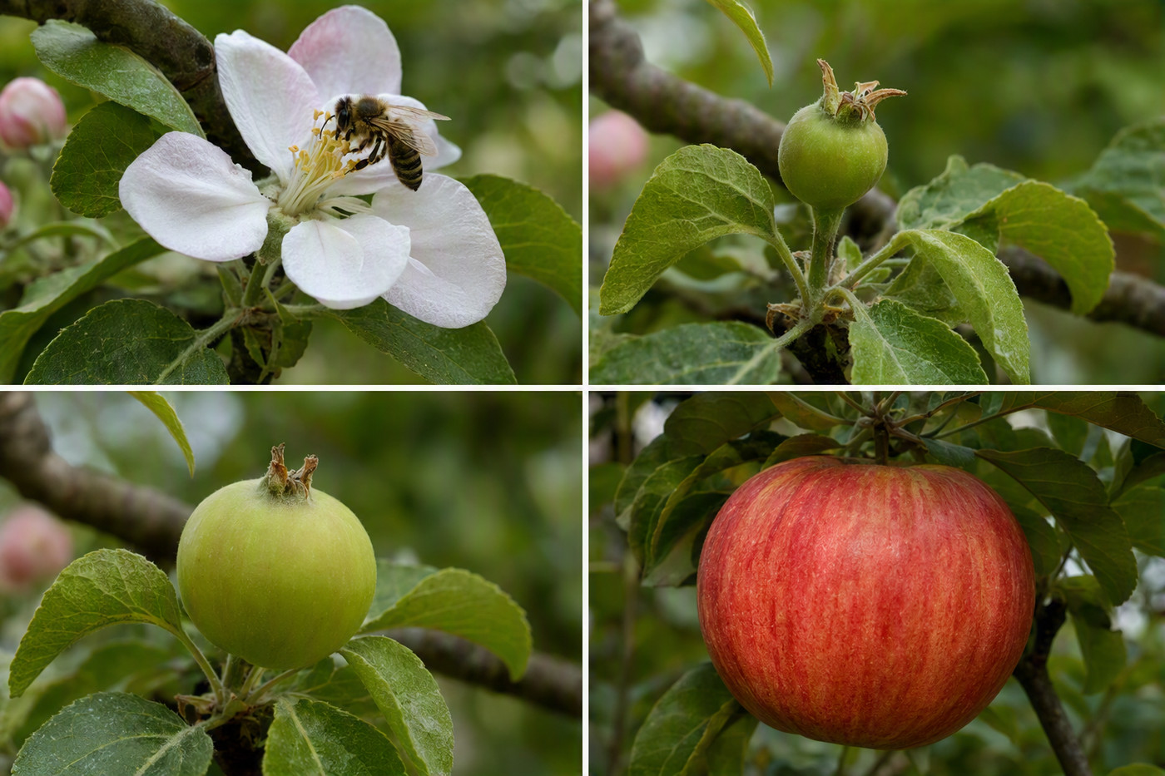
Sur la même branche de pommier : l’abeille butine la fleur, la fleur devient un tout petit fruit, le fruit grossit, puis la pomme mûrit. À découper en quatre images pour un exercice de remise en ordre.
Annexe 2 — Trois fleurs que les abeilles aiment
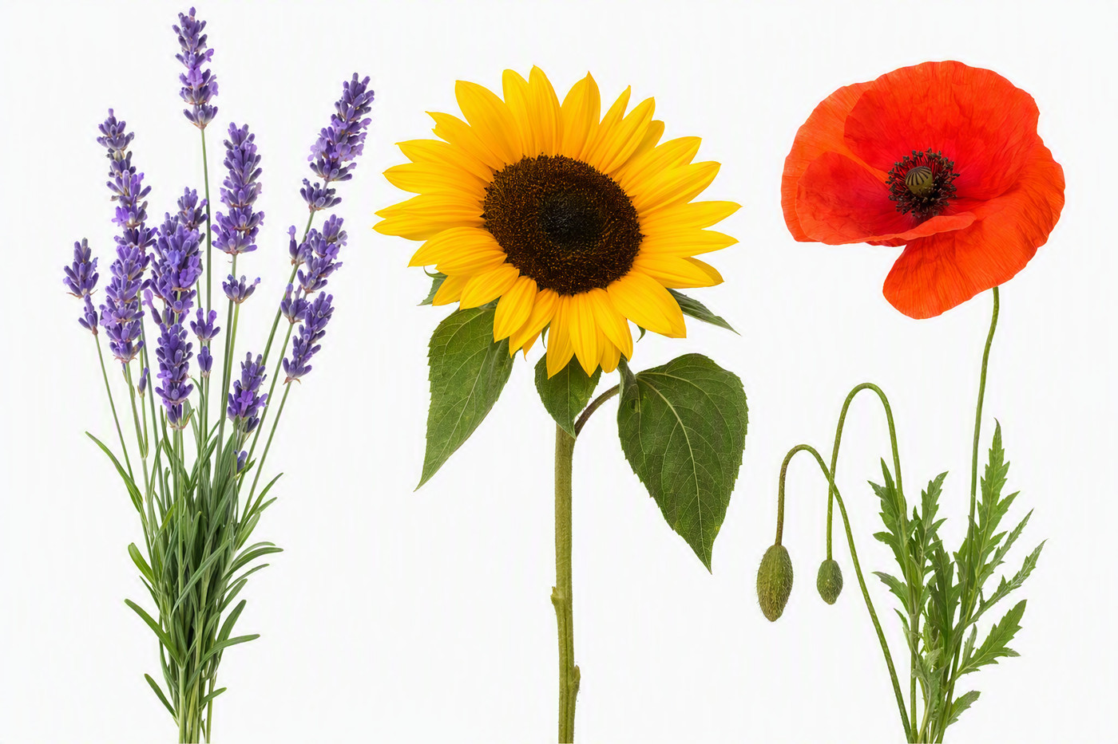
De gauche à droite : la lavande, le tournesol et le coquelicot — trois fleurs mellifères faciles à planter ou à semer dans une cour d’école.

